Week van 1 tot 5 september 2014

Project: eerste schoolweek

Hoihoi!

Maandag:

Maandag vlogen we er stevig in met een zang-en dansforum. Nadat we onze beentjes hadden los gezwierd was er tijd voor klas!
De eerste week start traditiegetrouw altijd met een verkenning van de klas maar ook wel weer een beetje van elkaar. Heel wat kinderen zagen elkaar al terug tijdens het openingsfeest maar er viel nog heel wat te vertellen, zo bleek ☺. Terwijl ik foto’s probeerde te maken voor de symbooltjes werd er gespeeld in de verschillende hoekjes. Enkele sfeerbeelden…
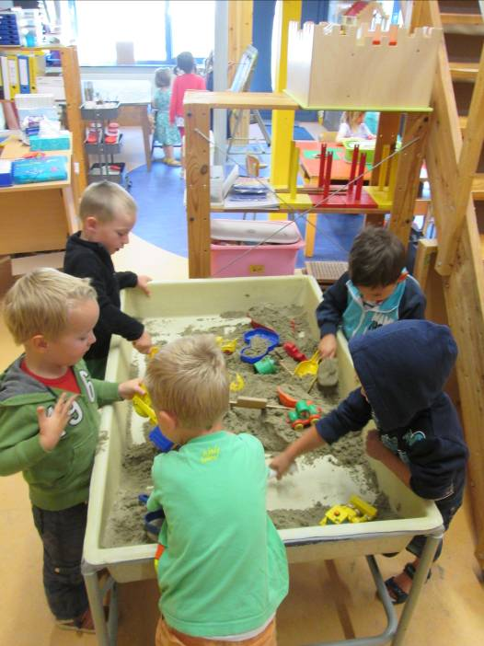

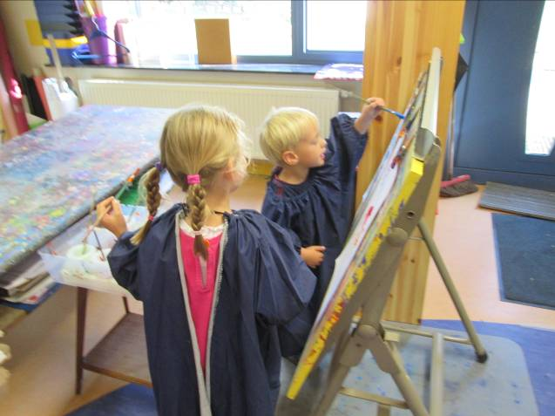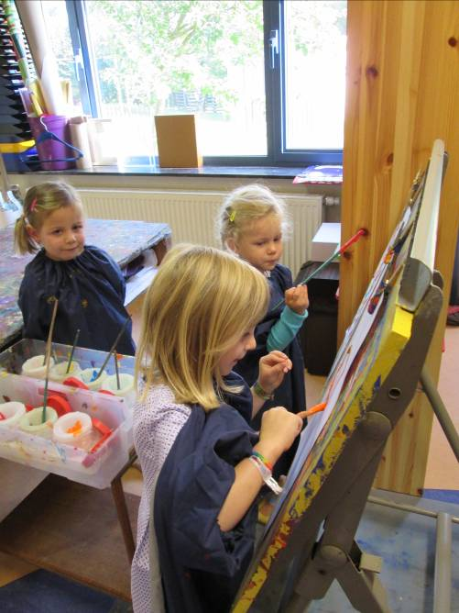

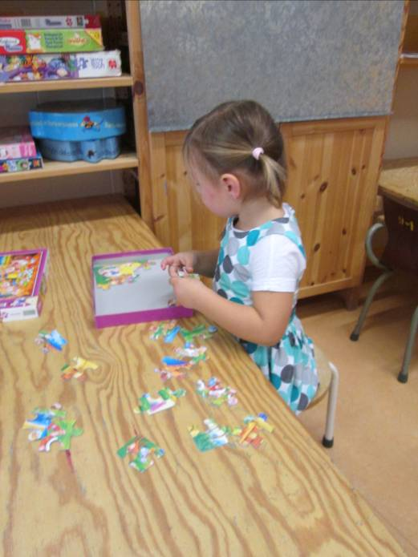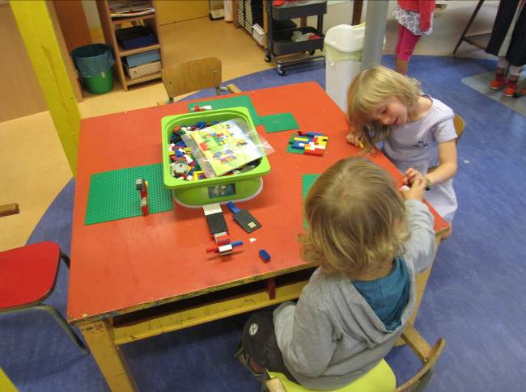

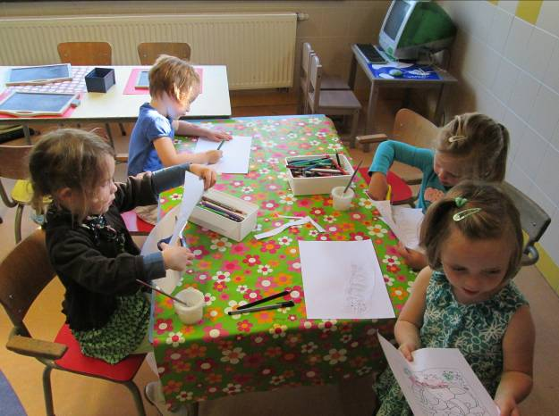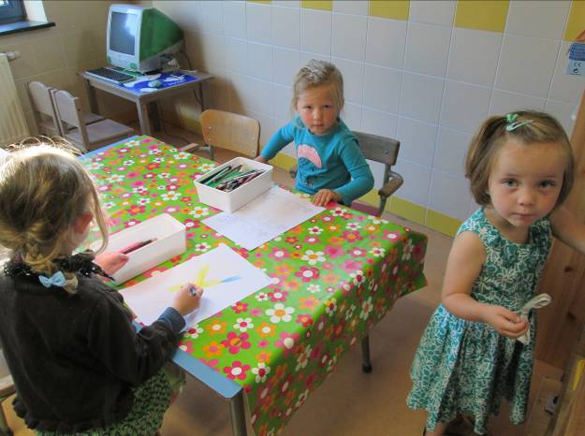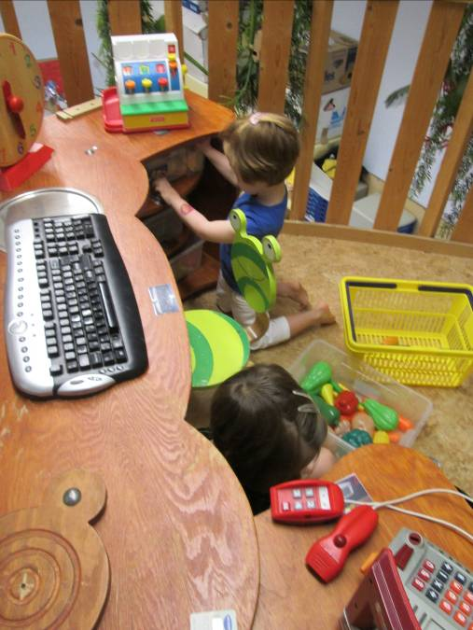
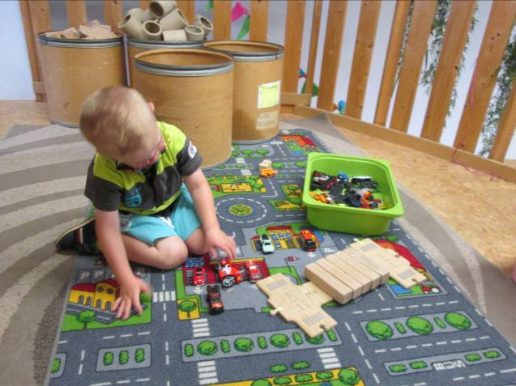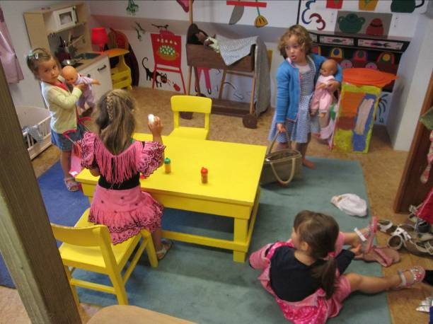
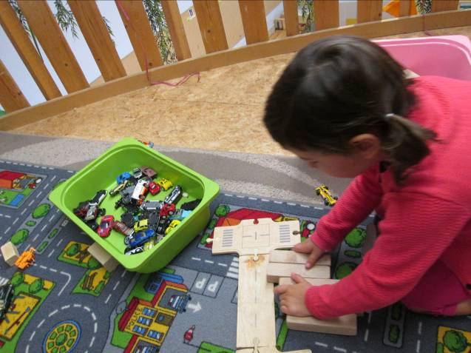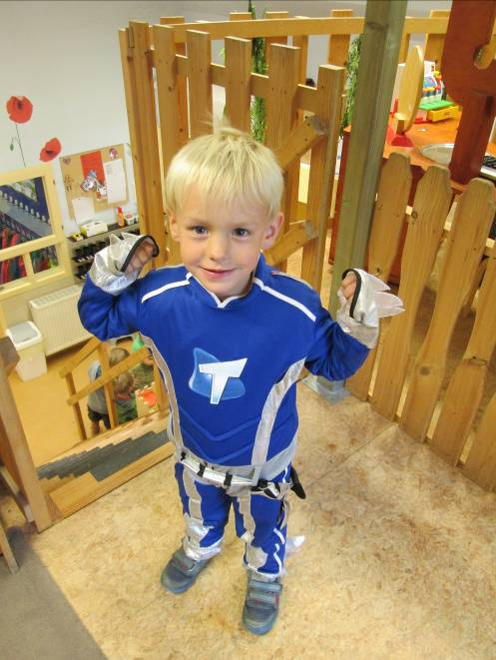
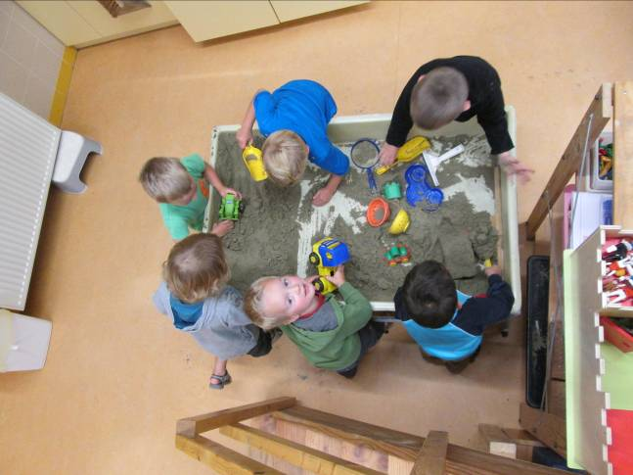
Na de middag kwam de zon piepen! Tijd om ons terras eens grondig op te ruimen! De rotte appels werden met schopjes in een teil gekegeld. De zandbakken werden gevuld met zand uit de grote zandbak verderop. Dat was pas werken (het begon wat op, weliswaar vrijwillige, kinderarbeid te lijken ☺)
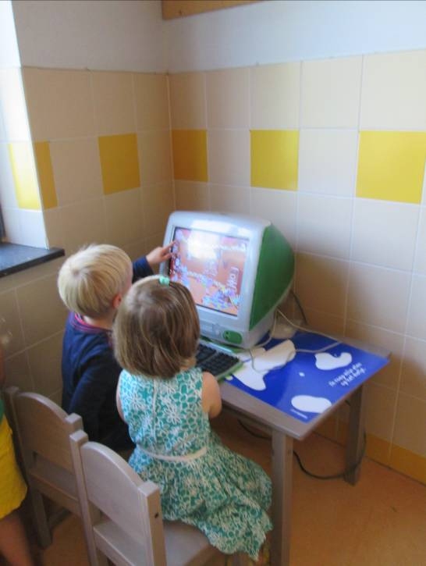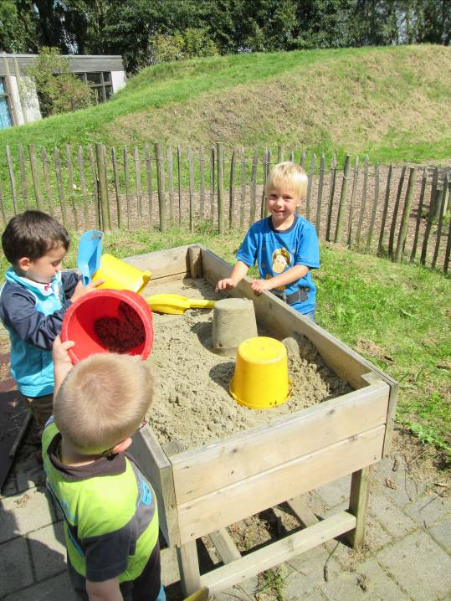
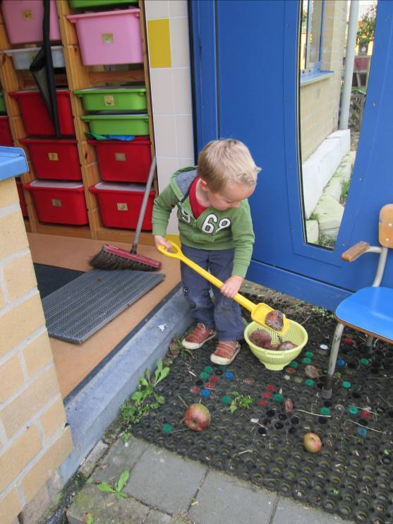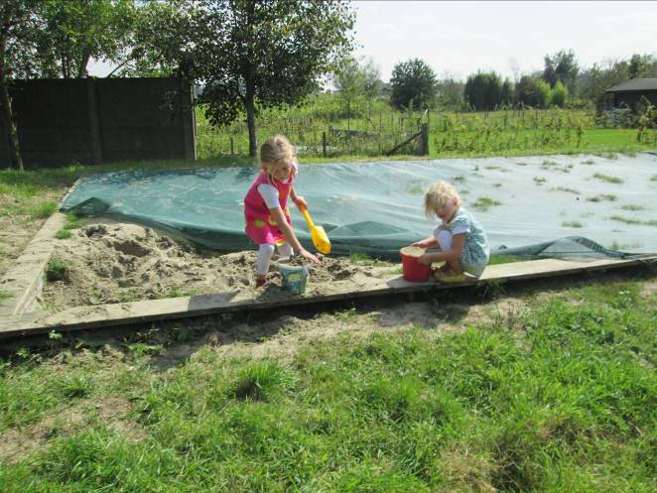
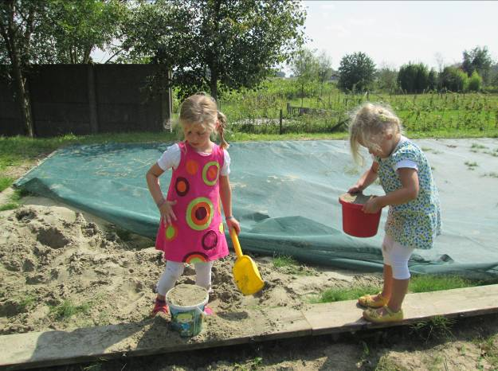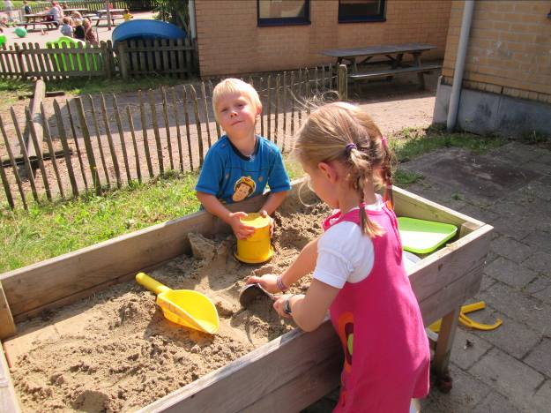
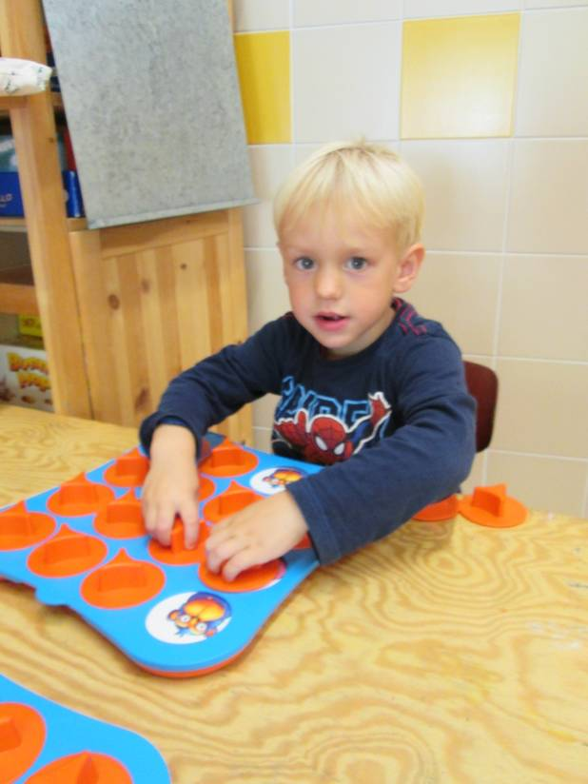
Tijdens de eerste kring (na de speeltijd) hadden we een praatronde. Daarin kon iedereen vertellen wat hij/zij nu wel het allerleukste vond van de vakantie (plopsaland kwam opvallend vaak terug☺).
Na de middag vertelden we een verhaal en ’s avonds hadden we nog een belangrijke activiteit. Bij het opruimen van het poppenhuis en de winkel moeten de spulletjes namelijk altijd gesorteerd worden. We hebben 4 bakken: 1 van fruit, 1 van groenten, 1 met spullen die je koopt bij de bakker en 1 met spullen die niet in de andere 3 bakken past. Dat gingen we even oefenen. Per 2 kozen de kinderen 2 voorwerpen uit die ze dan in de juiste bak moesten sorteren. Het lukte al behoorlijk goed!

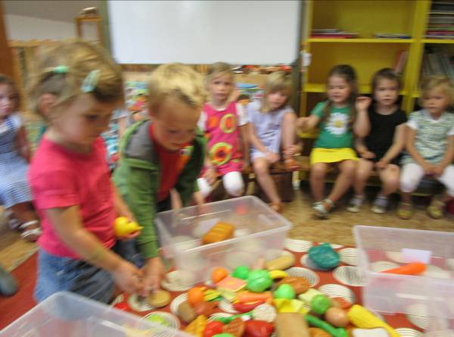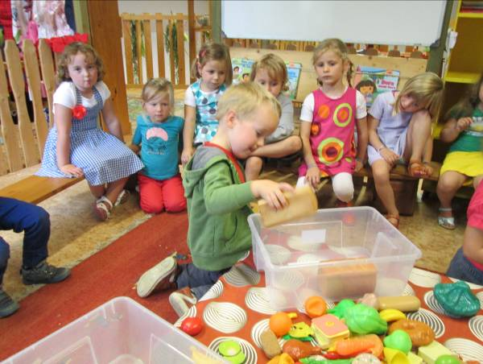

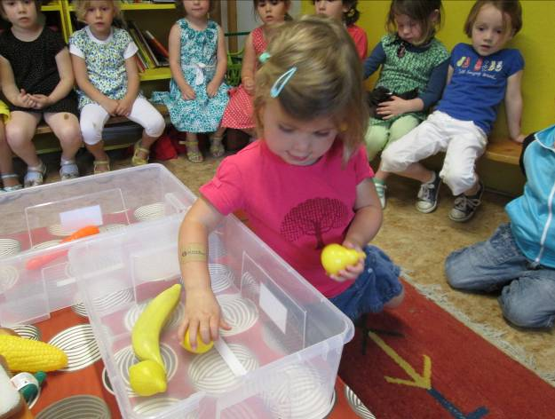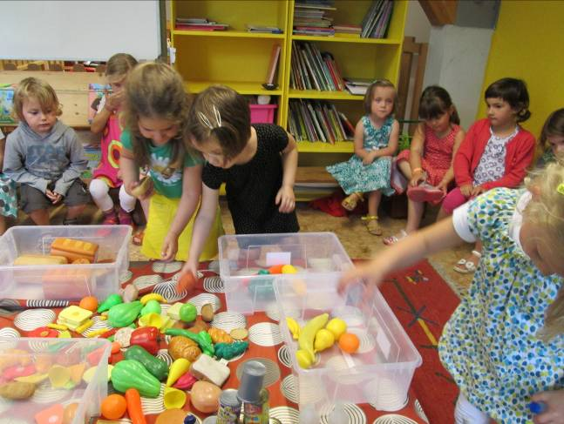

We sloten de dag af met een kort filmpje over musti die terug naar de klas moest.
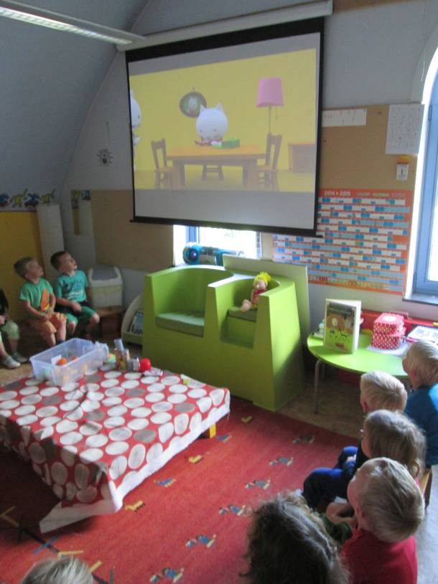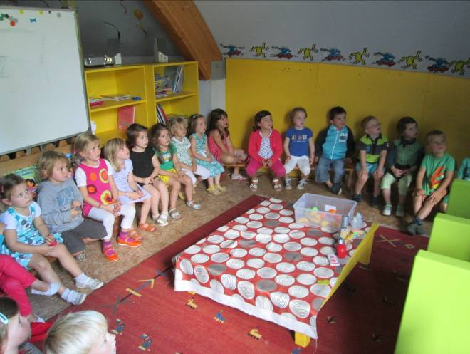
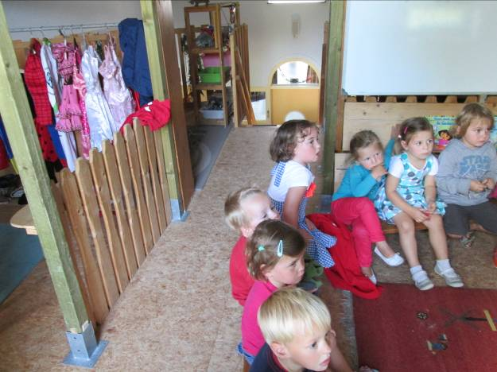

Dinsdag:

Omdat het tijdens de eerste speeltijd regende werd er in de forumzaal gedanst. Daar zagen de kinderen een groen monstertje op het scherm. Ze wilden toch zo graag dat liedje horen maar helaas… het was net klastijd. Daarom besloten we het in de klas vlug even op te zoeken. Er was onmiddellijk ambiance in de klas toen ‘I’m a gummibear’ door de boxen schalde.
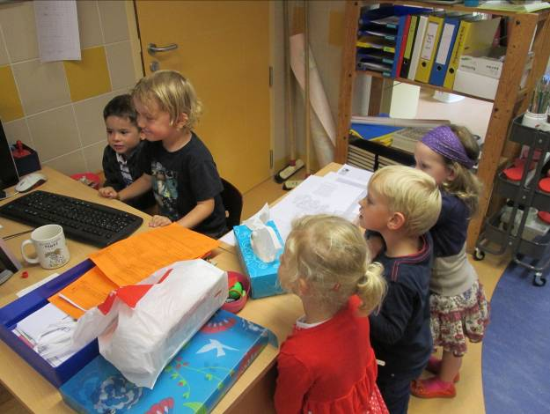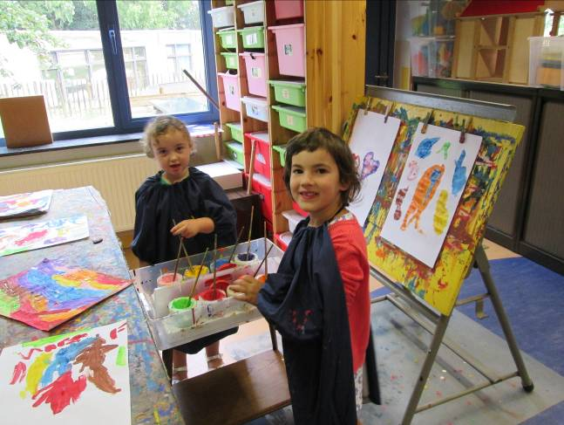

Elke maand tekenen we een huisje, boompje, mannetje in de klas. Aangezien we nog geen project hebben, zijn we daar vandaag mee gestart. Elk om beurt mogen de kindjes bij mij komen om te tekenen. Ondertussen spelen de andere kinderen in de klas.
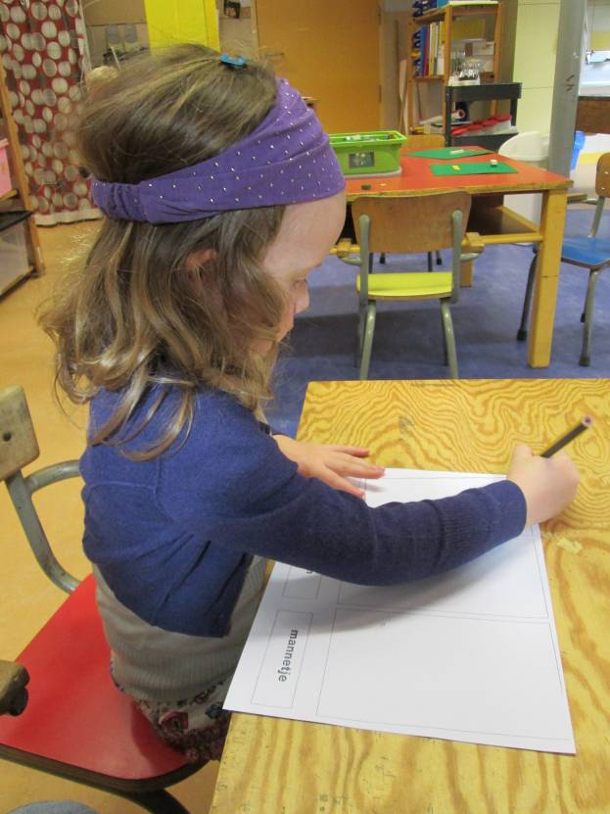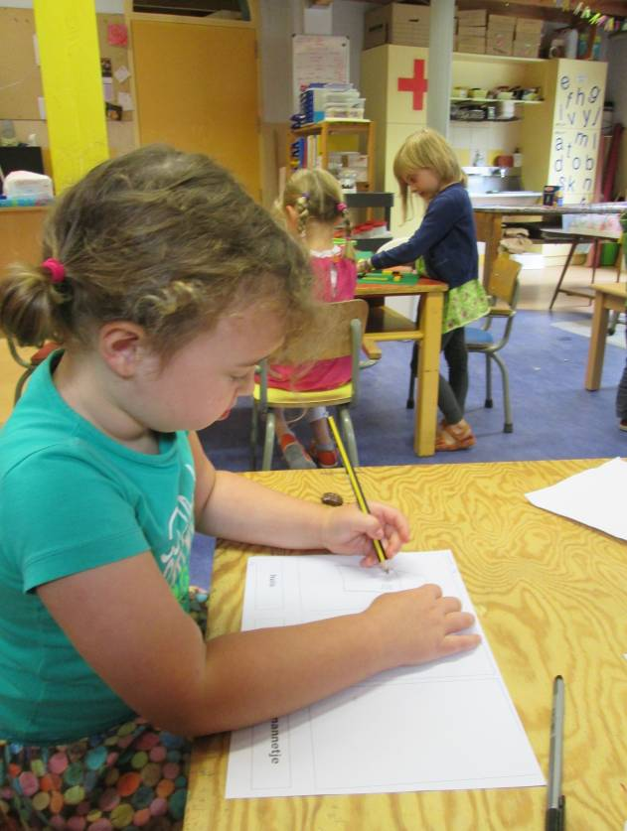
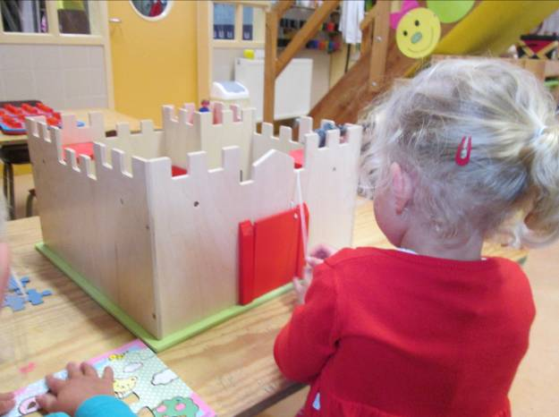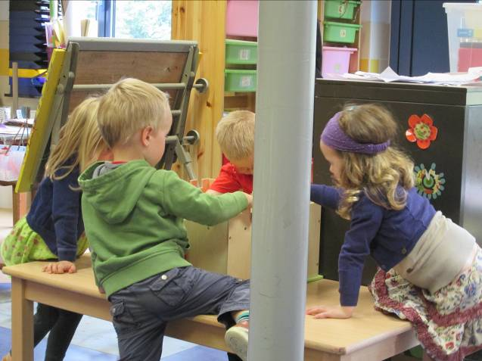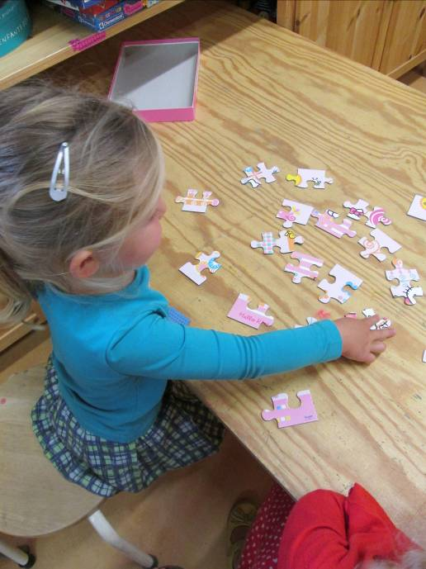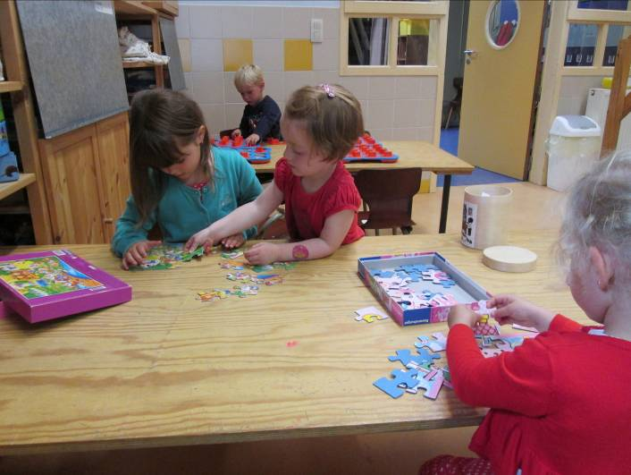
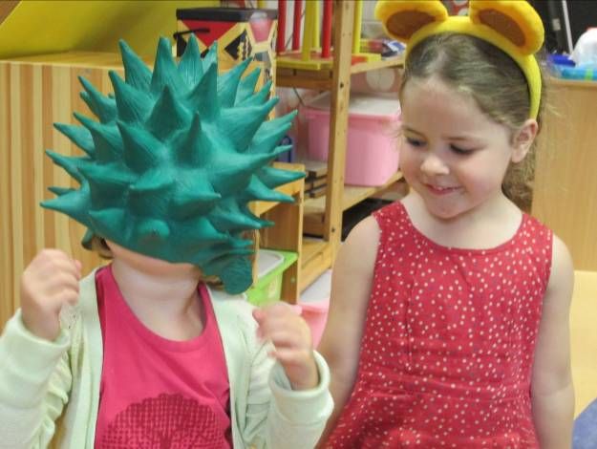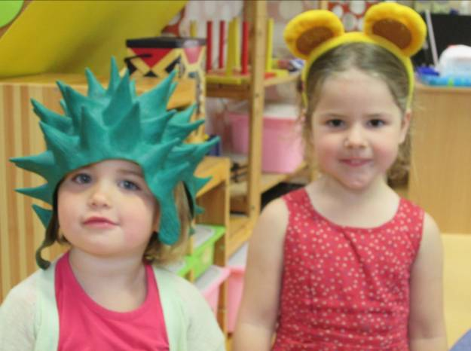
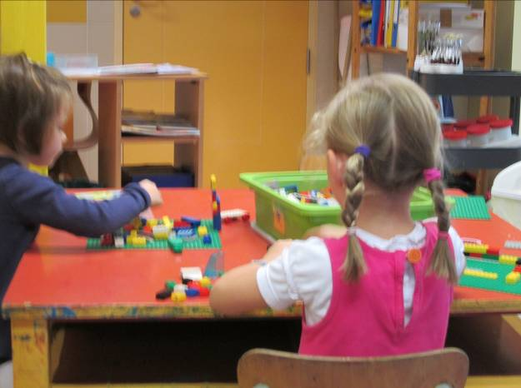

Of buiten….
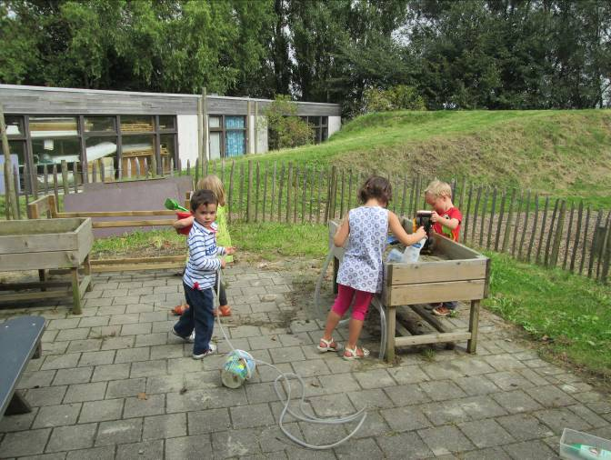

Woensdag:

Onze woensdagmorgen start altijd sportief. Gelieve dus goed jullie best te doen om op tijd te komen!
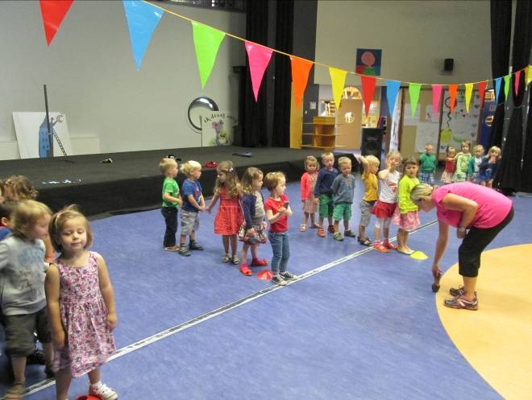

Na het sporten is er yoga voor 1 groepje. De andere 2 groepen gaan op vrijdagnamiddag naar de yoga.
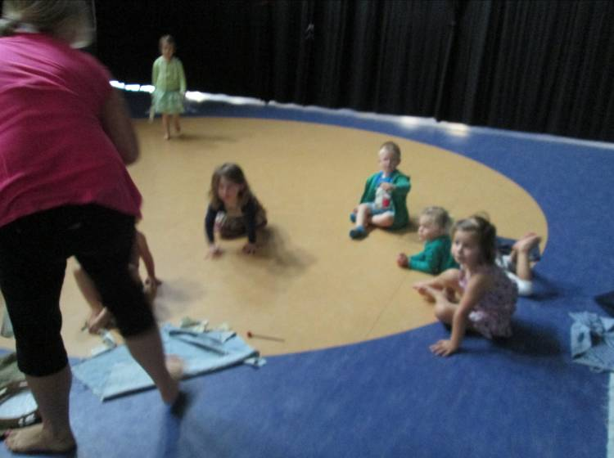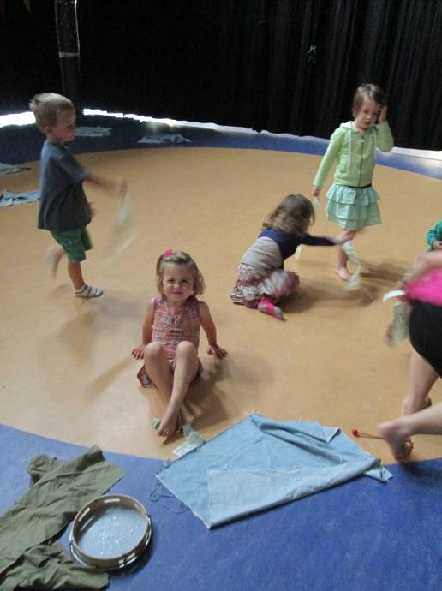

Ik probeer de woensdag zoveel mogelijk te reserveren als spelletjesvoormiddag. Het is ook een dag waarop het poppenhuis en de winkel gesloten zijn (tot grote onvrede van enkele meiden ☺).
Vandaag speelden we duo. Een spel waarbij we de voor – en de achterkant van een voorwerp moesten te vinden. Voor de meeste kinderen ging dit zeer vlot!
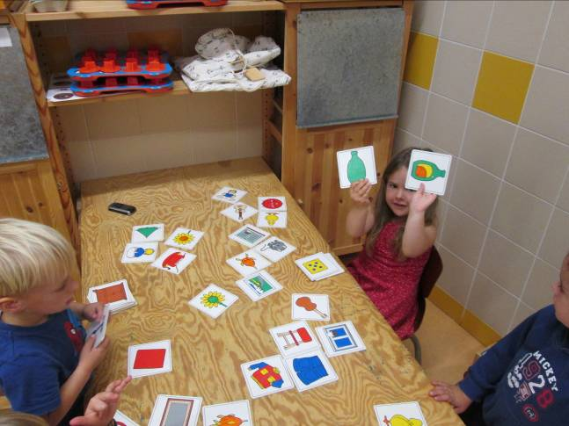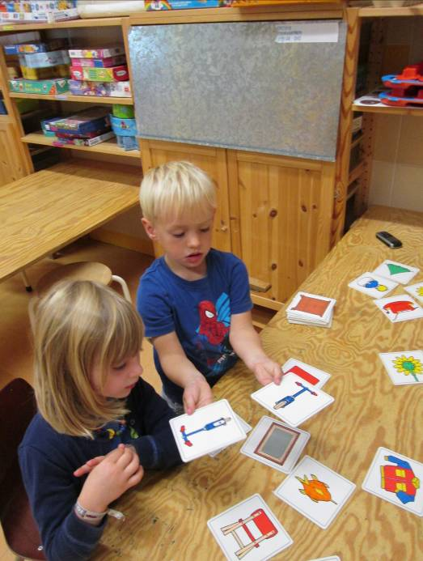
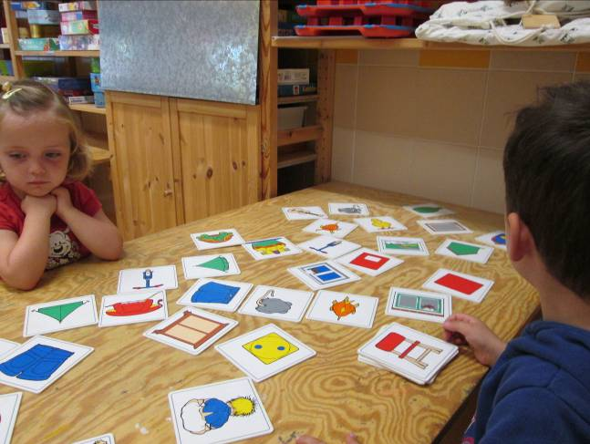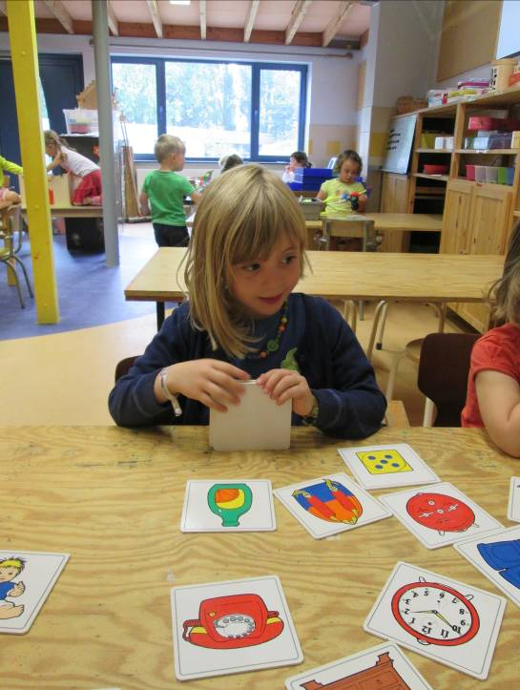
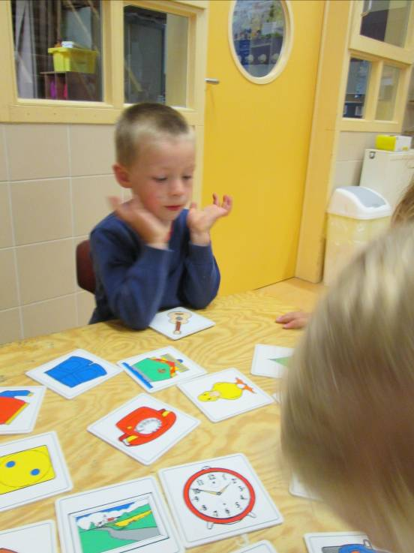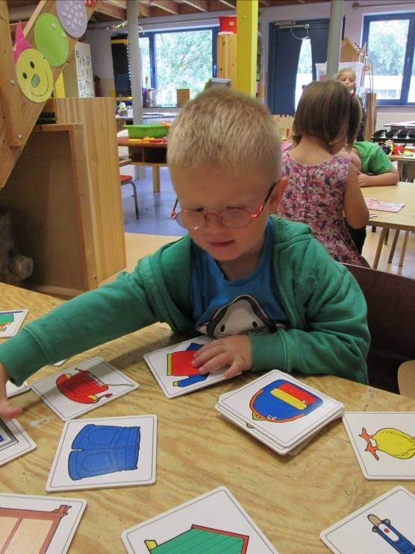

Ik haalde ook de grote knexx boven. Voorlopig experimenteren we nog volop. Later dit jaar bied ik bouwprenten aan waarbij ze moeten proberen om een voorwerp correct na te bouwen.
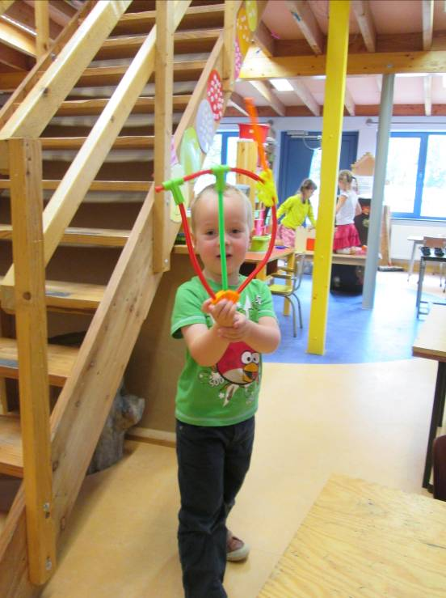
Tijdens de kring toonde ik een ‘ei’. De kinderen mochten proberen raden wat het voorstelde. Bij stap 2 stonden lijntjes op het ei, wat denken jullie… zo gingen we verder tot de kinderen zagen dat ik een lieveheersbeestje aan het tekenen was. Ik heb het stappenplan in de tekenhoek gehangen en de kinderen die wilden konden het ook zelf even proberen. Je kon tekenen op een krijtbordje of op een blaadje. Er kwamen echt mooie resultaten uit!
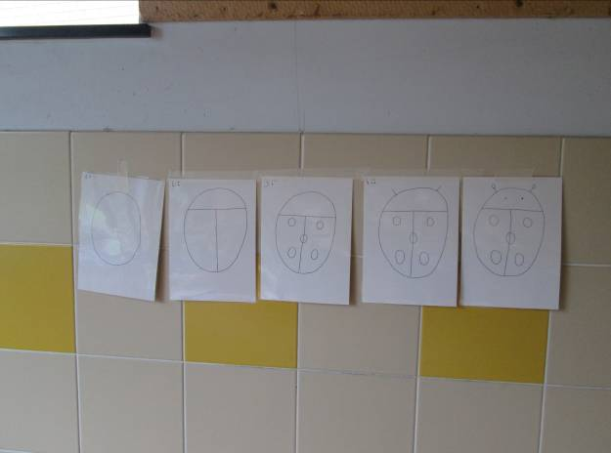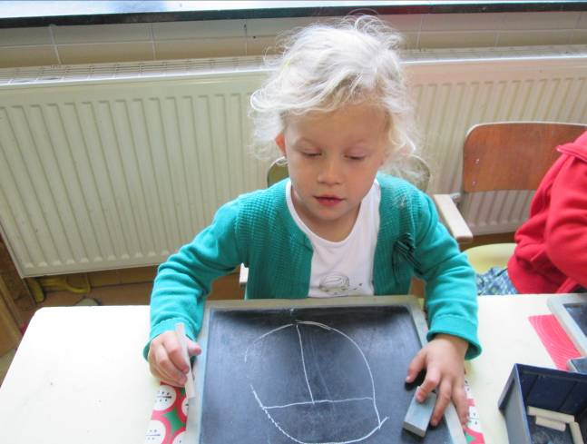
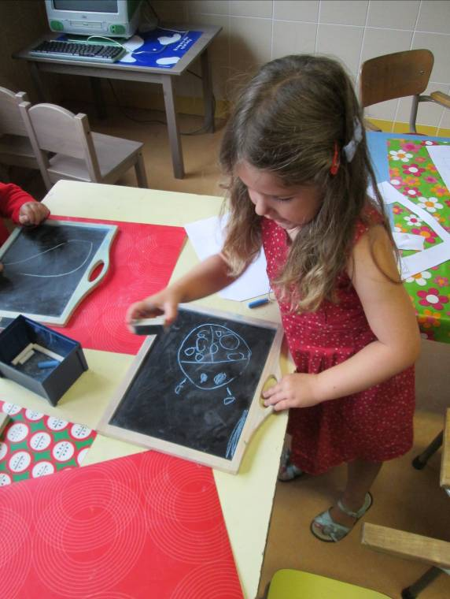
De eerste foto hieronder is genomen door Nelle. Ze wilde graag een foto van haar bouwwerk en ziedaar… .

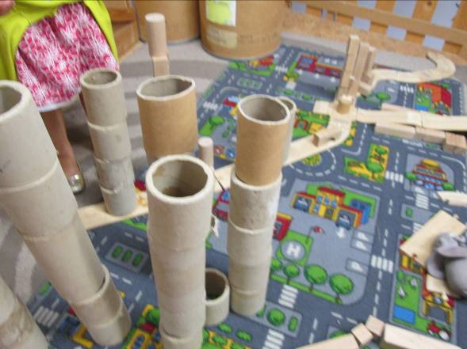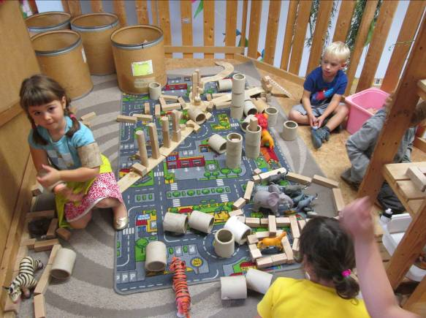

Donderdag:

Tijdens de praatronde bracht Linus een kaart mee van de dierentuin waar hij geweest was. Hij stelde voor om een project rond de dierentuin te doen. Maar vooraleer we konden beslissen, gingen we eerst turnen.
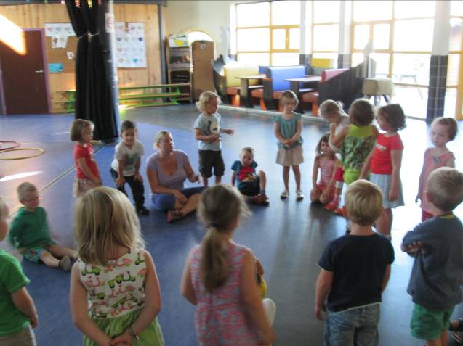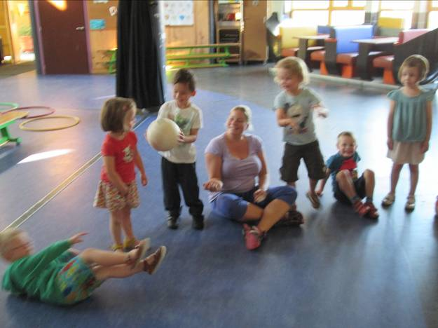
Na de speeltijd kwamen we terug op onze eventuele projectkeuze. De dag voordien bracht Nelle ook al een zelfgemaakte tekening mee van een indiaantje. Daar hadden we ook al een gesprekje rond gehad (o.a. over kano’s en paarden,…). Aangezien er vorig jaar bij An en veerle al gewerkt werd rond de wilde dierendokter, besloot ik de kinderen te laten kiezen. Elk om beurt konden ze hun keuze (indiaan of dierentuin) kenbaar maken. Het werden 15 stemmen voor indiaan en 7 stemmen voor de dierentuin. Bij deze werd ons nieuw project INDIANEN geboren! We (lees: ik) besloten om maandag van start te gaan.

Ik wil de kinderen graag op weg zetten om zo zelfstandig mogelijk knutselwerkjes te maken. Daarom zoek ik af en toe prenten die ze eventueel zelf kunnen namaken. Met de rupsje nooitgenoeg ketting hielp ik wel nog even mee. De kinderen moesten eerst tellen hoeveel pasta’s we nodig hadden, welke vorm die rode middenstukjes hadden en hoe we die zouden kunnen maken. Daarna gingen we aan de slag.
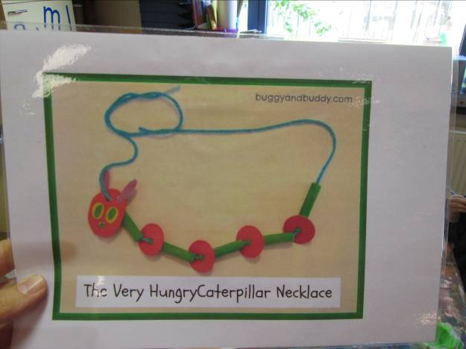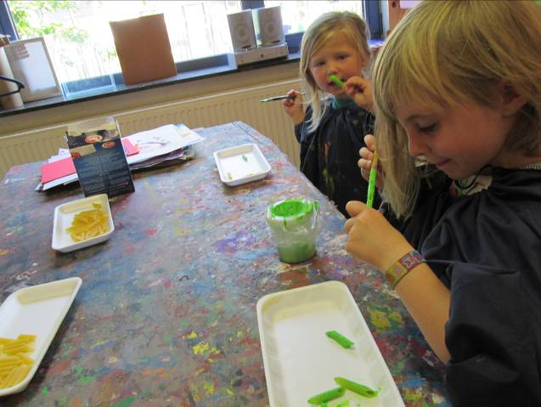
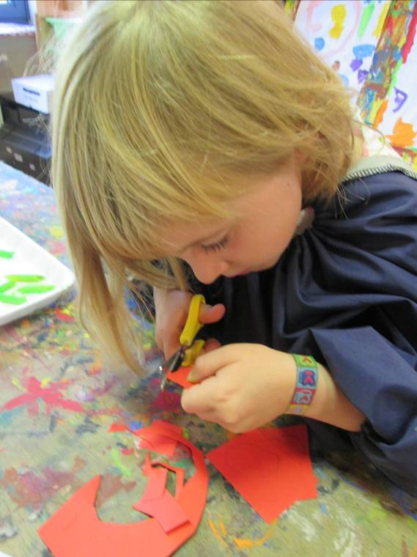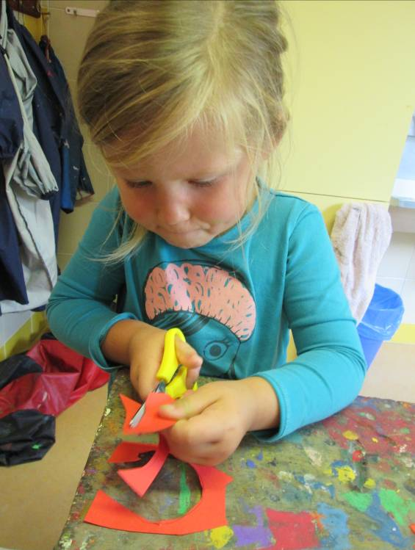
De bak plasticine werd ontdekt en er verschenen heel wat monstertjes in de klas. Eén van de beter vond ik de robot met op z’n rug een heleboel schroeven om hem aan te zetten. Goed gevonden toch?!
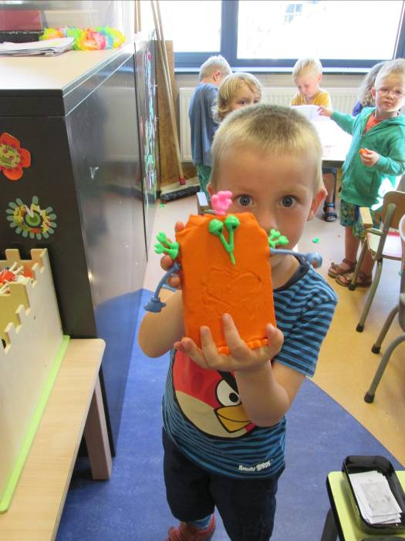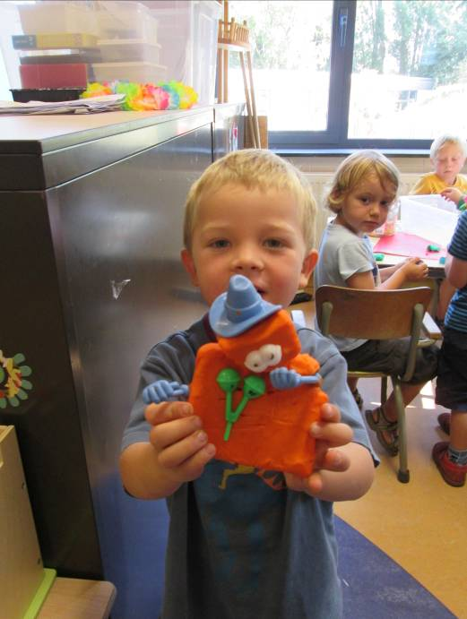
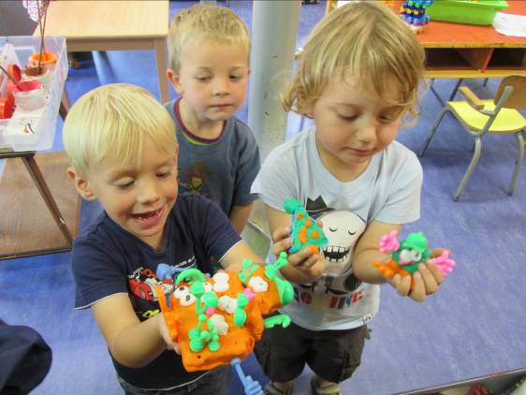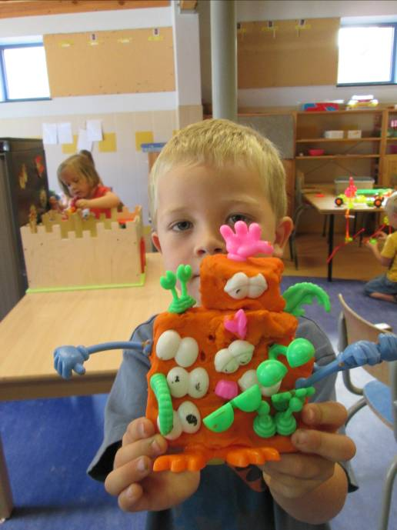 robot
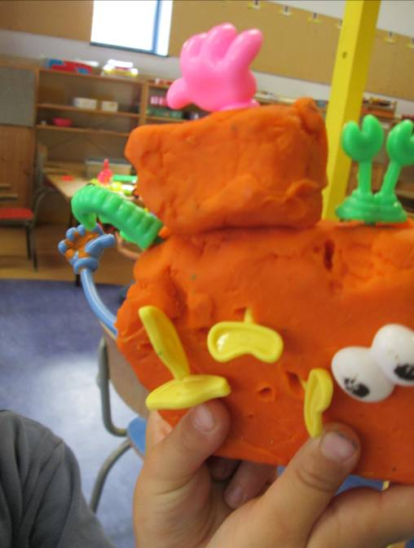 schroeven op z’n rug ☺
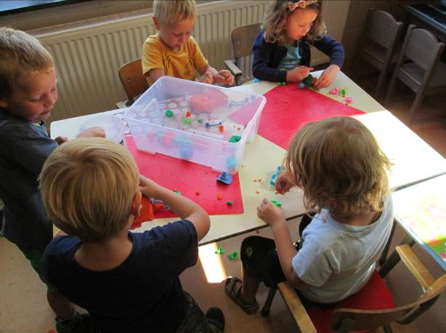

We konden ook gekke gezichten tekenen en weer uitvegen.
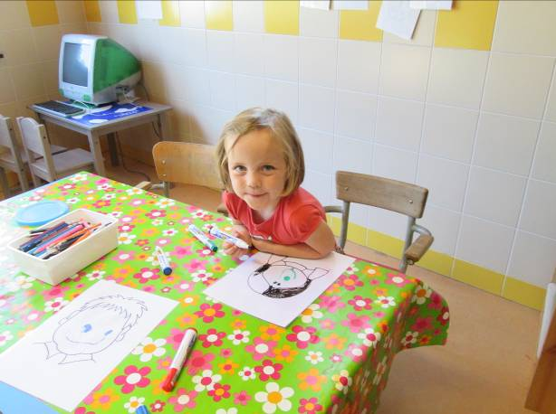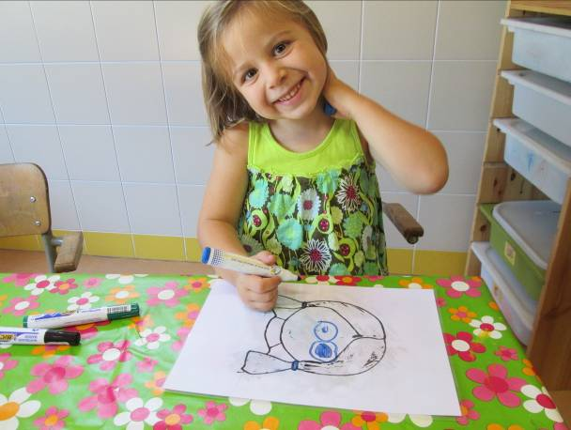
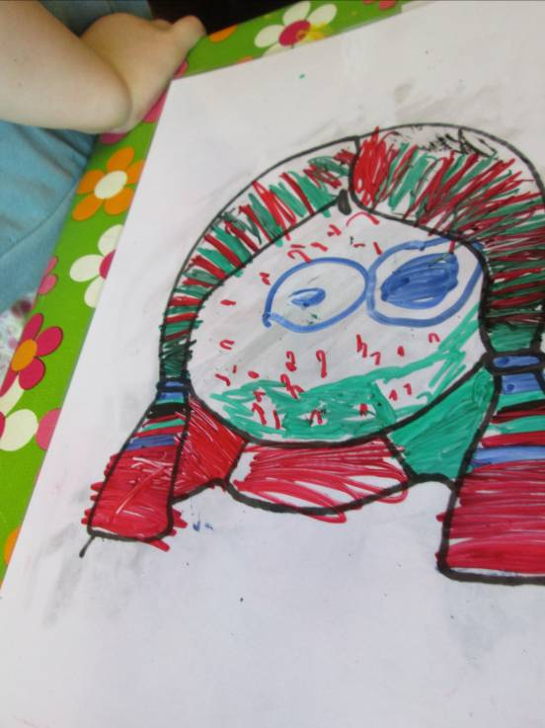
Na de middag bracht Lieze nootjes mee die ze geraapt had in de schooltuin. Ze wilde ze delen met de vriendjes. Daarvoor gingen we eerst even tellen als we er wel genoeg hadden. We telden 16 nootjes. Daarna telden we het aantal kindjes die graag nootjes lusten. Dat waren er 17. We tekenden 16 nootjes op een rij en daaronder 17 kindjes. Wat bleek… we hadden 1 nootje te kort. Hoe lossen we dit op? Het antwoord werd snel gevonden. We moesten nog nootjes gaan zoeken! De kindjes die dat wilden konden meegaan op notenjacht.
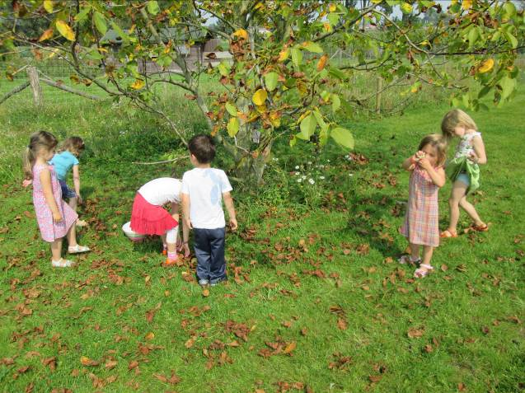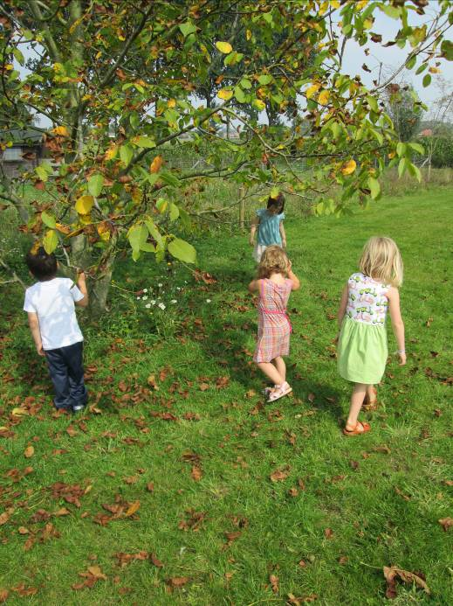
Ik wil graag volop profiteren van het mooie weer buiten dus van zodra het kan gaat de achterdeur open.
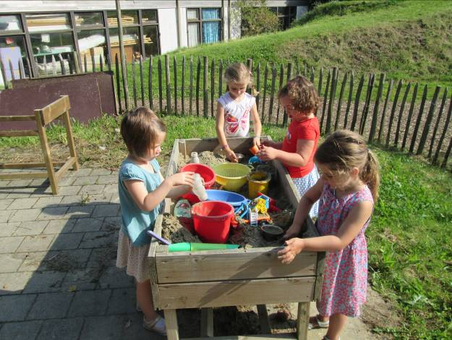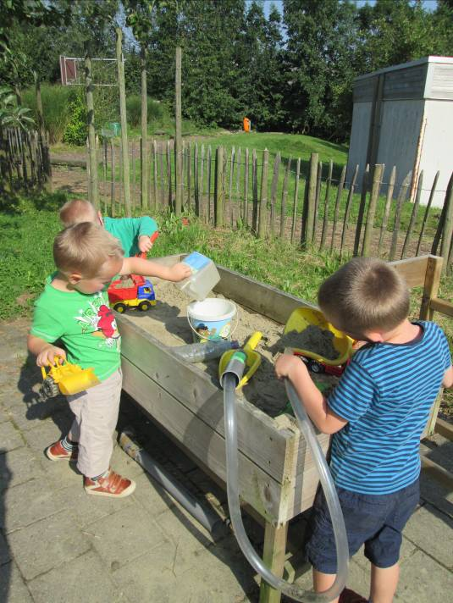
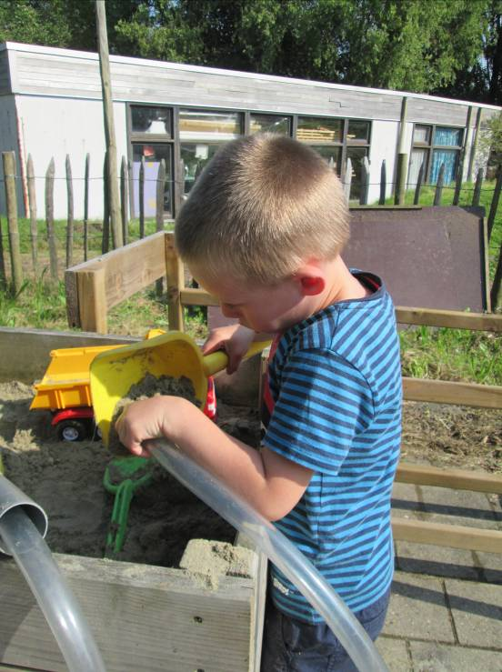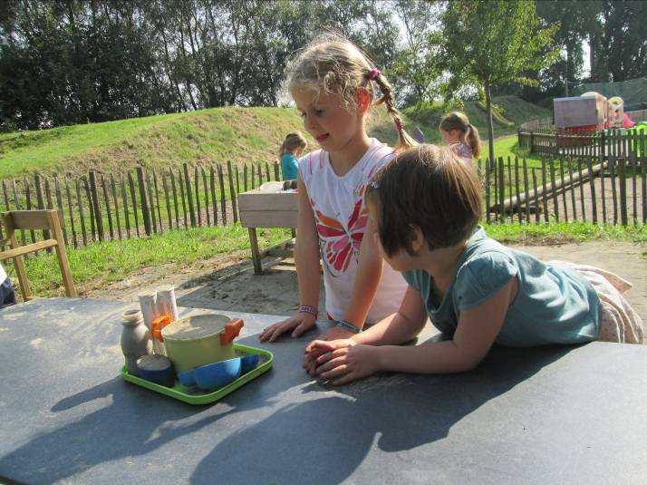
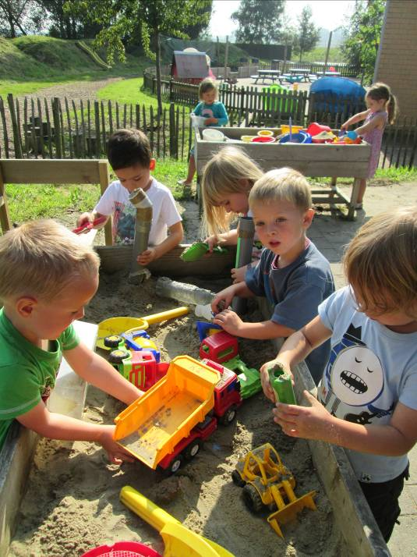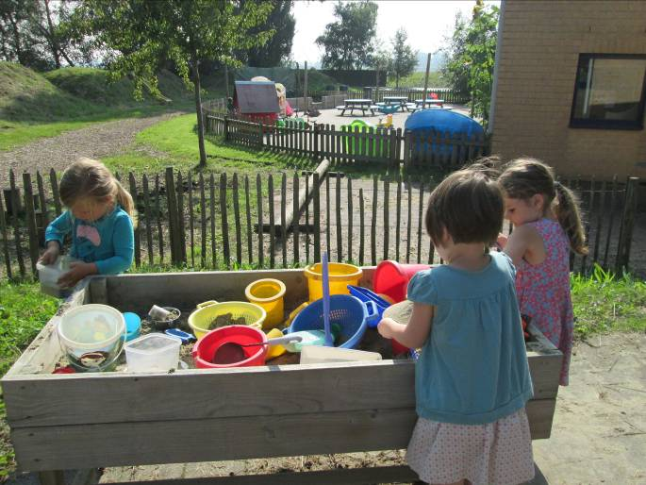

Op school hebben we 2 zeilen van tipi tenten. De papa van Linus heeft die voor ons opgesnord. We wilden wel eens zien hoe groot zo’n zeil is en besloten het buiten open te leggen. Met man en macht werd meegeholpen….
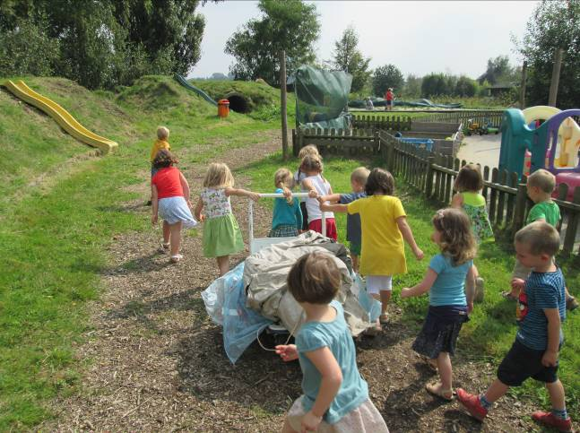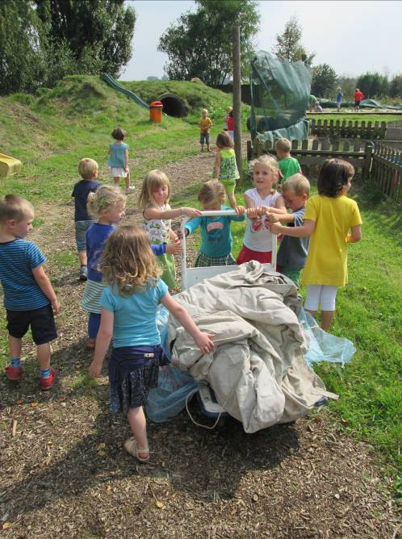

En ziedaar… het is dus…groot….héééél groot…..
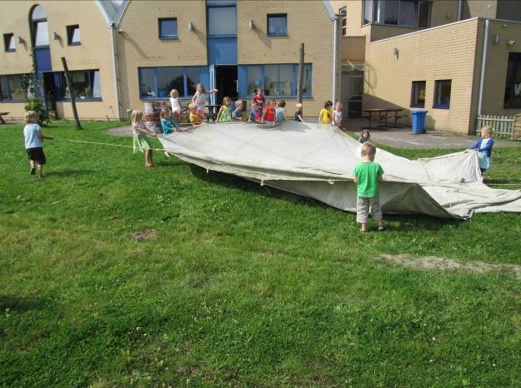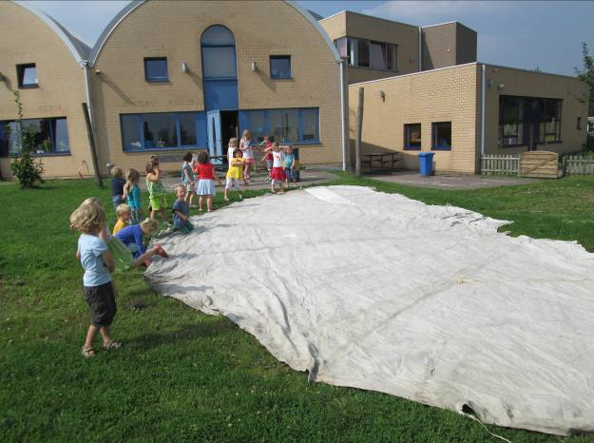
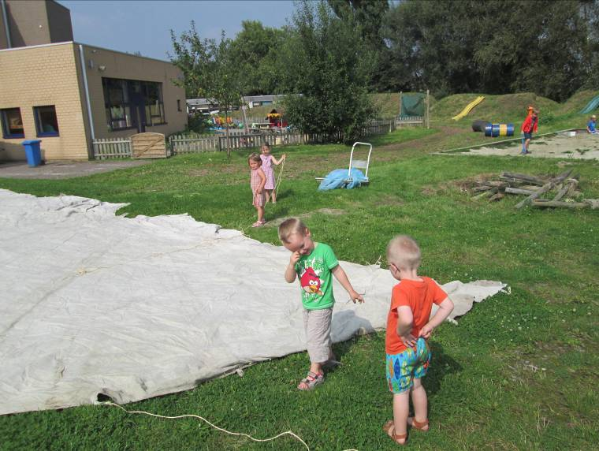

Hopelijk kunnen we ze ook echt opzetten. Momenteel ontbreken namelijk nog de palen. We deden een oproep naar alle ouders want we hebben palen nodig van wel 6 m (en niet 1 paal maar een 12-tal…) we kruisen onze vingers... .

Vrijdag:

Vandaag hebben we maar een kort stukje klas want deze namiddag is er feest op school! Vlaamse kermis (of Franse kermis zoals Kamiel zegt ☺).
Tijdens de kring brachten enkele kinderen al spulletjes mee voor ons nieuwe project. Dank u wel!! Zo zagen we op een prent dat de paarden geschminkt waren! Waarvoor zouden indianen dat nu doen? Het wordt alvast een eerste vraag voor ons ‘wat willen we weten’ – blad).
Maar eerst proberen we zoveel mogelijk rupsje nooitgenoeg – kettingen af te werken. Doordat we zo snel een project gevonden hebben moet één en ander in een verhoogd tempo gebeuren. Maandag zal ik nog enkele kettingen maken met de kindjes die nog geen kans kregen. Ook de laatste huisje-boompje- mannetjes werken we dan af.
Tijdens de kring starten we in elk geval al met het bekijken van het (hopelijk talrijk) meegebracht materiaal en maken we de projectflappen (‘wat willen we weten’, ‘wat willen we doen’ en eventueel ‘wat weten we al’)
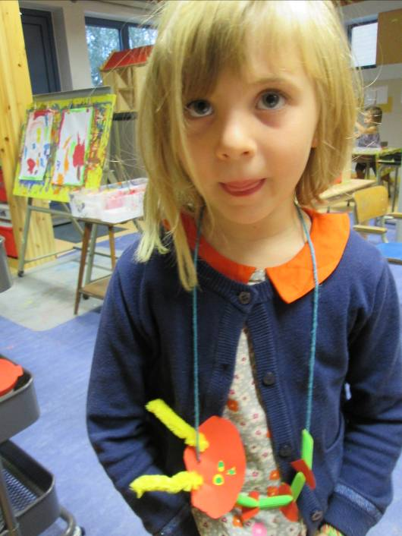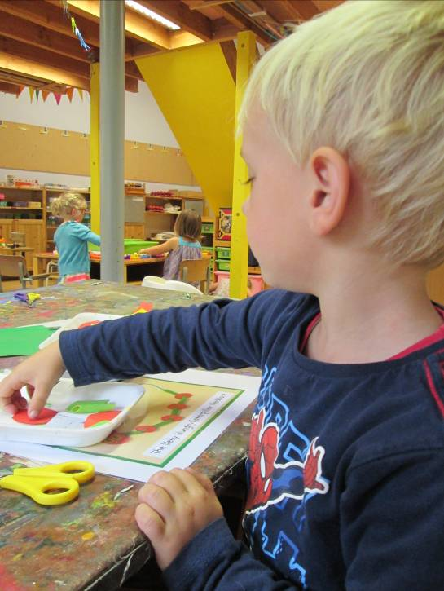
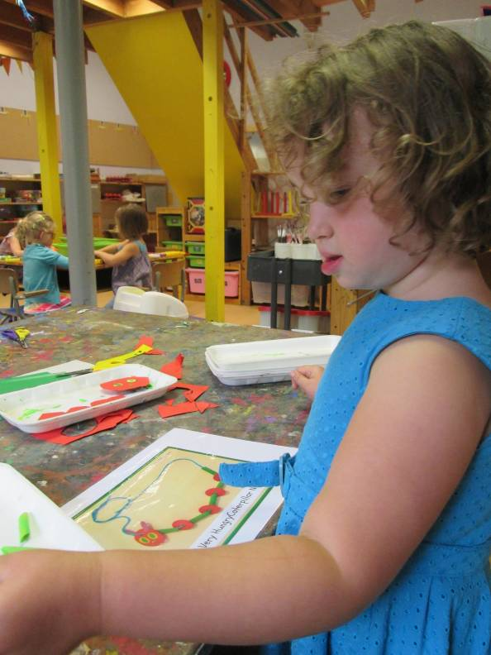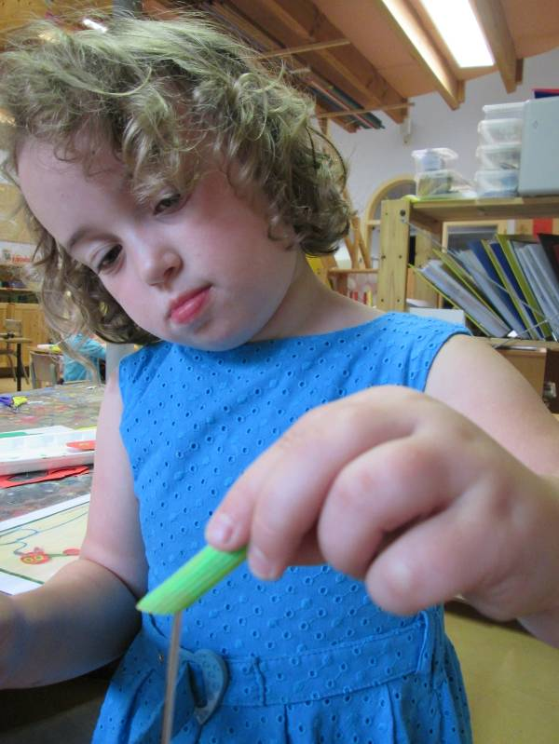
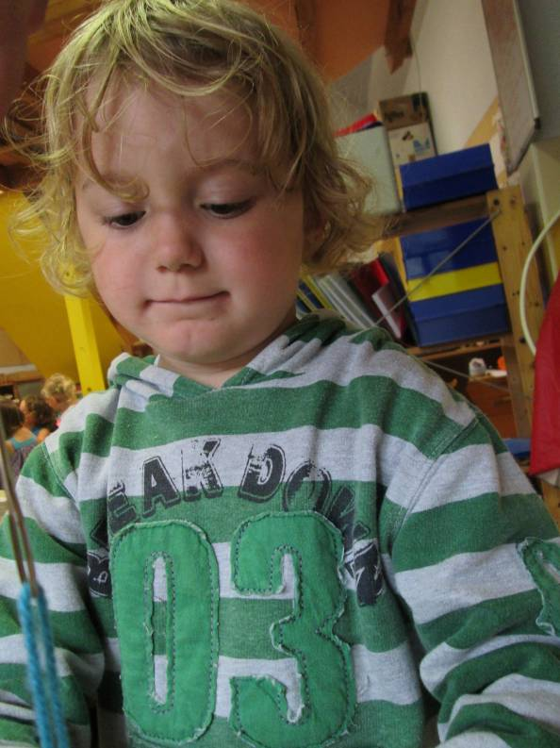
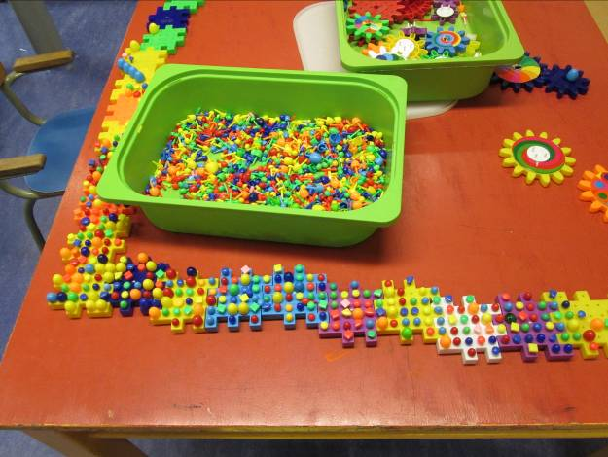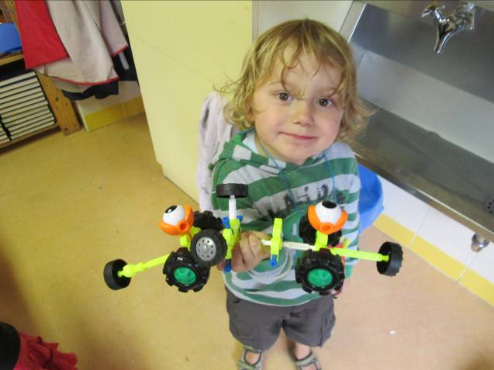

Na de middag was er vlaamse kermis. Daarbij konden de kinderen aan heel wat spelletjes deelnemen. Telkens ze 3 opdrachten volbracht hadden konden de kindjes een stukje taart halen (met een max. van 3 stukken).
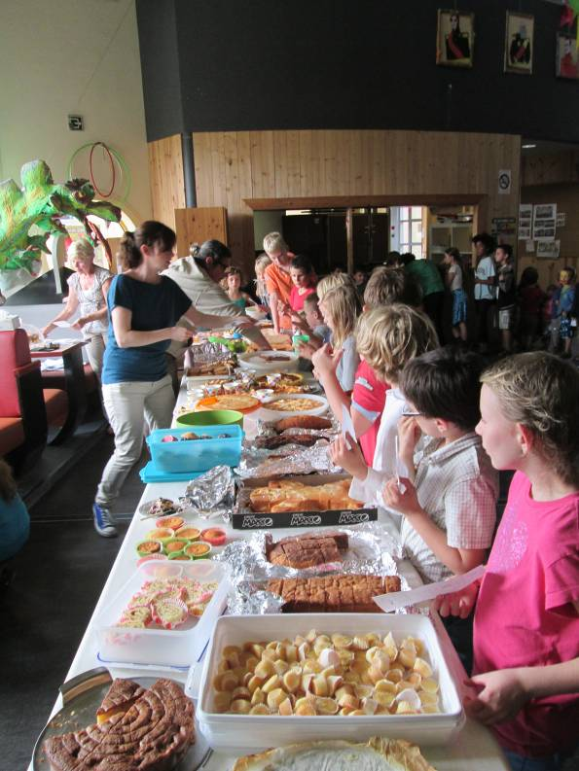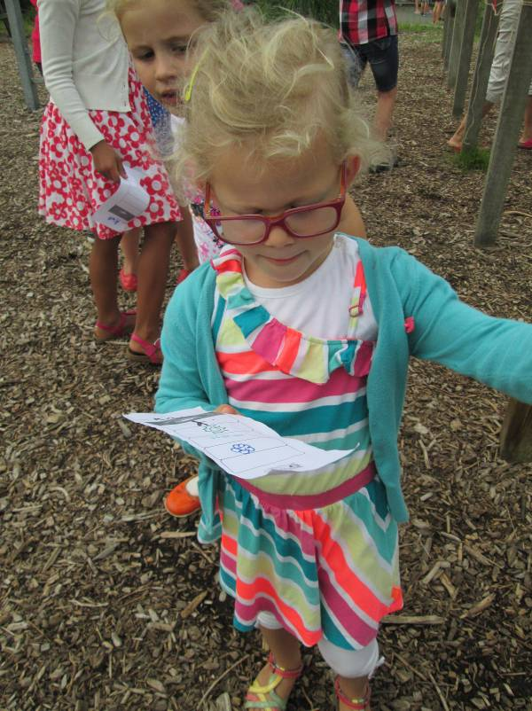
Ik moet niet zeggen dat er gesmuld werd zeker?
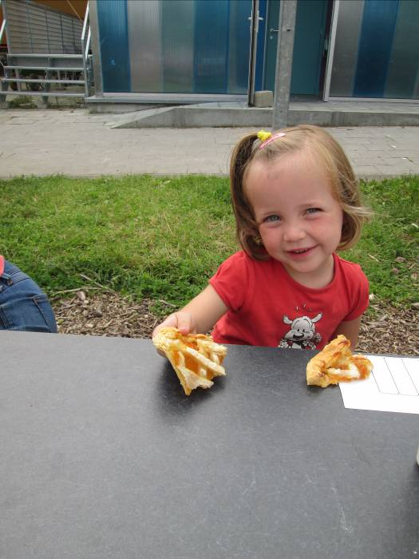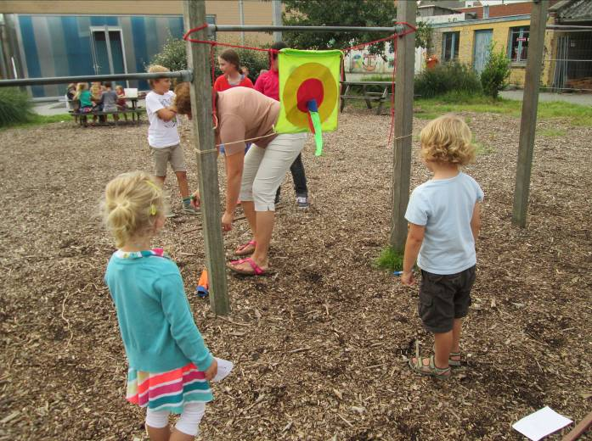
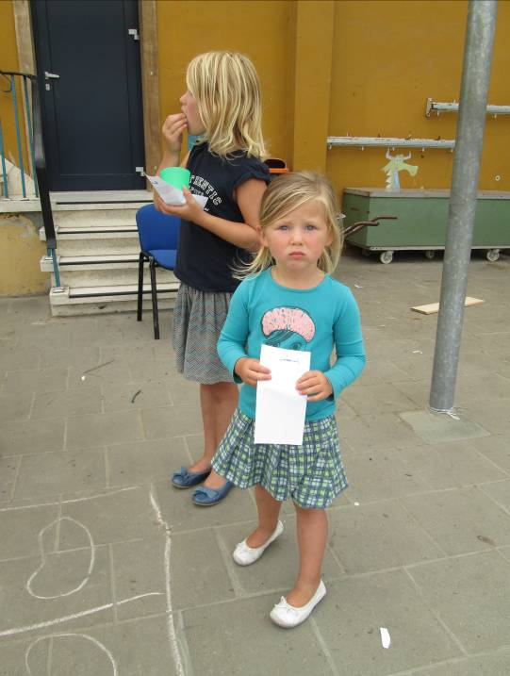

We kijken alvast uit naar volgende week voor ons nieuwe project!!! INDIANEN.
Heb je thuis spulletjes die te maken hebben met indianen (boeken, spelletjes, versjes, stevig speelgoed, een mama of papa die zich graag verkleed in indiaan, verkleedkleren,…) dan is alles zeer welkom in de 2de kleuterklas! Denk eraan om alles te NAAMTEKENEN!!! Spullen waar je aan gehecht bent, blijven beter thuis. In een kleuterklas is het onmogelijk om te garanderen dat alles in 1 stuk terug thuis geraakt (al doen we onze uiterste best om zorg te dragen voor onze spullen)
Ik denk dat we voor deze week alles gezegd hebben.
Ik wens jullie alvast een prettig en deugddoend weekend toe.
Tot volgende week!!!
Ilse

Agenda:

- 16/09: eerste keer zwemmen. Wie kan mee?
- maandag 6 oktober: bosatelier met alle kleuters

Belangrijke mededelingen:

- Turnen: gaat door op woensdag vanaf 08.30 u en op donderdag vanaf 9.20 u
- Zwemmen: Altijd op dinsdagmorgen. Vertrek rond 9.00 u. Dit zijn de data: 16/9, 14/10, 9/12, 20/01, 03/03, 31/03, 12/05 en 09/06 . Dit jaar moeten we nog instaan voor ons eigen vervoer. Ook hulp is mee dan welkom!
- Yoga: 1 groep op woensdag vanaf 9.20 u en 2 groepen op vrijdagnamiddag vanaf 13.40 u
- We hebben een nieuw project! INDIANEN!!Heb je thuis spulletjes die te maken hebben met indianen (boeken, spelletjes, versjes, stevig speelgoed, een mama of papa die zich graag verkleed als indiaan, verkleedkleren,…) dan is alles zeer welkom in de 2de kleuterklas! Denk eraan om alles te NAAMTEKENEN!!! Spullen waar je aan gehecht bent, blijven beter thuis. In een kleuterklas is het onmogelijk om te garanderen dat alles in 1 stuk terug thuis geraakt (al doen we onze uiterste best om zorg te dragen voor onze spullen)

